Grupa 3 b Efektywna nauka
6 kwietnia 2020 r.
NAUKOWCY! WITAM WAS SERDECZNIE!
Jak Wam idzie nauka, codzienne odrabianie lekcji? Macie dość? Nie przejmujcie się! Wasz mózg lubi takie wyzwania! Zmuszacie go w ten sposób do wytężonej pracy, a on przecież jak komputer najnowszej generacji – lubi takie wyzwania.
Oto kilka zadań do samodzielnego wykonania. Powodzenia!
- Trochę powtórki
- Twój mózg, twoje bogactwo. To od sprawności działania mózgu zależy, czy człowiek potrafi rozwijać problemy, zarabiać pieniądze, czy komunikować się z innymi ludźmi. Jeżeli teraz poświęcicie czas i włożycie wysiłek w to, żeby wykształcić swój umysł, to w przyszłości, będzie Wam dużo łatwiej w szkole, w pracy, bo Wasz intelekt, będzie rozbudzony… Twój mózg, to Twoje bogactwo…

- Co to znaczy „rozwijać mózg”?
W Waszym mózgu są komórki nerwowe, zwane neuronami.
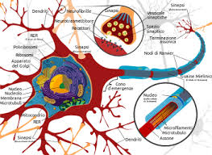
Te komórki tworzą połączenia między sobą. Im więcej połączeń między neuronami, tym mózg uczy się szybciej i jest bardziej inteligentny. Każde ćwiczenie, które już zrobiliśmy
i które będziemy robić, będzie zwiększać ilość połączeń w Waszych mózgach i tym samym będziecie stawać się coraz bardziej inteligentni.
Proponuję tę informację przeczytać rodzicom.

- Przejdź labirynty
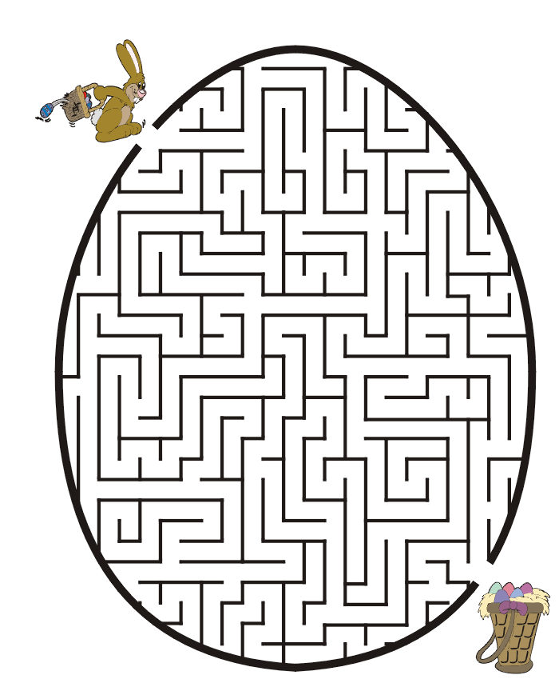

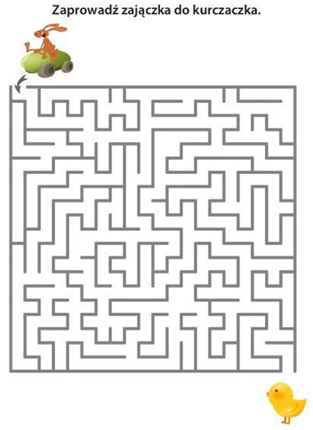

- Praca z segregatorem – wykonaj treningi domowe ze stron 43 – 46. Udało się? Brawo!

- Trening z kośćmi – trenuj według schematu: rzut – odkrywam – zakrywam – sumuję w myślach – sprawdzam. Spróbuj dojść do 6 kości.

- Przeprowadź trening czytania na książce.
Weź dowolną książkę i wskaźnik. Pamiętaj o położeniu książki pod kątem. Możesz cichutko włączyć muzykę barokową. Przeprowadź gimnastykę oka – zamknij oczy
i zakreślaj oczami figury – kilka kręgów w jedną i w drugą stronę, kilka kwadratów. Ustaw minutnik.

- Kartkowanie - czyli przeskoki ze strony na stronę (tzw. skoki tygrysa) - 2 min normalnie, 1 min tekst odwrócony do góry nogami, 2 min normalnie.
- Ciągnięcie wskaźnika - podkreślaj wskaźnikiem każdy wers, dostrzegaj ostro wszystkie wyrazy - 2 min normalnie, 2 min tekst odwrócony do góry nogami,
3 min normalnie.

- Na koniec przeczytaj tekst z segregatora – str. 41 „Interesująca Ziemia” w ciągu
2 min i zapisz pod tekstem ilość przeczytanych wyrazów. Wykonaj zadania ze str. 42.
Możesz też wykonywać wszystkie pominięte wcześniej ćwiczenia z segregatora. Nie zapomnij o codziennym wykonywaniu ćwiczeń ze wskaźnikami i kośćmi (ok. 15 min).
Możecie wysyłać mi swoje prace.
Ewa Sapieszko

